**iii.A.9 MEMBUAT PROGRAM APLIKASI SISTEM INFORMASI PENILAIAN CKP PEGAWAI (SICAKEP)**

***Source Code Document* SICAKEP**

1. **Deskripsi Singkat SIstem**

Sistem Informasi Penilaian CKP Pegawai (SICAKEP) adalah sistem penilaian CKP *online* dengan menerapkan konsep baru serta menerapkan sistem berbasis *web application*. SICAKEP membuat basis data yang menyimpan seluruh data CKP setiap pegawai serta basis data butir kegiatan fungsional beserta besaran angka kreditnya. Sistem ini berbasis web sehingga setiap pegawai dapat melakukan entri data capaian hasil pekerjaan yang telah diselesaikan secara langsung dimana saja dan kapan saja. Kemudian atasan bersangkutan dapat memberikan persetujuan dan penilaian hasil pekerjaan bawahannya dimana saja dan kapan saja. Dengan adanya sistem tersebut, para pegawai dapat melihat *progress* capaian kinerjanya dari waktu ke waktu dan seorang atasan dapat melakukan evaluasi capaian kinerja bawahannya sesuai dengan periode yang ditentukan.

Gambaran umum SICAKEP digambarkan pada proses berikut:



**Gambar 1**. Gambaran Umum SICAKEP

1. Kepala BPS pertama kali harus melakukan pembagian kerja pegawai sesuai tim kerja, untuk melakukan hal tersebut kepala BPS membutuhkan informasi bobot dari setiap kegiatan.
2. Ketua tim menentukan target pekerjaan setiap kegiatan kepada pegawai, dengan mempertimbangkan bobot dari setiap kegiatan.
3. Pegawai BPS berusaha memenuhi target yang telah diberikan.
4. Pegawai BPS menyusun laporan CKP sejalan dengan pemenuhan target pekerjaan, pemenuhan target pekerjaan dipantau oleh ketua tim.
5. Subbagian umum memantau proses penyusunan CKP pegawai.
6. Ketua tim melaporkan capaian target kinerja pegawai ke Kepala BPS.
7. Kepala BPS meminta laporan CKP dari pegawai ke Kasubbag Umum untuk menilai CKP pegawai berdasarkan informasi yang telah didapat dari ketua tim.
8. Kepala BPS memberikan hasil penilaian CKP ke subbag umum untuk diinput ke sistem sebagai dasar penilaian tunjangan kinerja.

SICAKEP termasuk dalam sistem aplikasi kompleks karena memilki lebih dari 5 subsistem, diantaranya login, home, session, CRUD (*create*, *read*, *update*, *delete*) data, export data, manajemen pengguna, dan monitoring.

1. **Petunjuk Instalasi**

* *Download* installer anaconda melalui link: <https://www.anaconda.com/>



**Gambar 2**. Tampilan Halaman *Download* Anaconda

* Install anaconda
* copy sikuansing.zip ke folder users
* Jalankan anaconda prompt dengan run as administrator

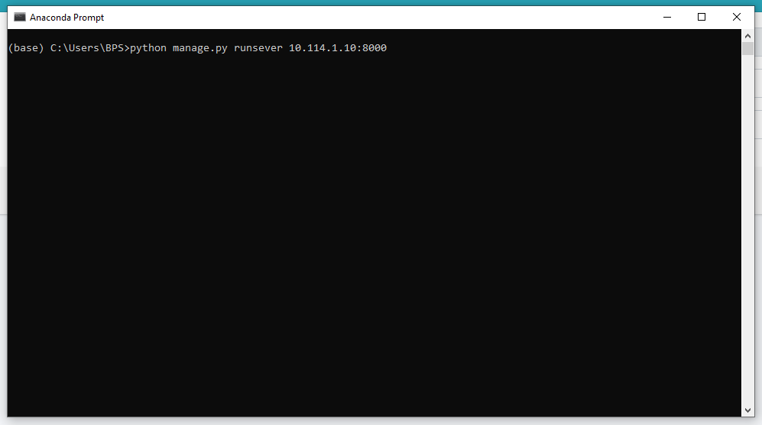

* Jalankan script python manage.py runserver xxx.xxx.xx.x(ip server):xxxx(port)
* Buka ipserver:port melalui browser

1. ***Permissions* and *Authorization***

SICAKEP memiliki *permission system*. Sistem ini bertugas untuk mengatur hak akses pengguna, dimana akan ditentukan apakah user tersebut boleh mengakses suatu fungsi atau halaman tertentu pada aplikasi SICAKEP. Level dan hak akses pengguna secara lengkap dapat dilihat secara lengkap pada tabel 1.

**Tabel 1**. Level dan Hak Akses Pengguna SICAKEP

| **Level Pengguna** | **Halaman/Fungsi yang bisa diakses** |
| --- | --- |
| Pegawai | Buat dokumen CKP sendiri, input master kegiatan sendiri, input butir kegiatan ke dokumen CKP sendiri, input capaian target kegiatan sendiri, *export* CKP sendiri. |
| Koordinator Fungsi | Buat dokumen CKP pegawai, input master kegiatan pegawai, input butir kegiatan ke dokumen CKP pegawai, nilai capaian target kegiatan pegawai, export CKP pegawai. |
| Kepala BPS | Semua hak akses diatas, ditambah Approval master kegiatan pegawai, approval penilaian kegiatan pegawai |
| Admin/Kasubbag Umum | Semua hak akses, ditambah mengelola master butir kegiatan dan mengelola data pegawai (*create*, *read*, *update*, *delete*) |

1. **Login**

Login dilakukan melalui halaman login SICAKEP, pengguna memasukkan username dan password dan autentikasi akan dilakukan oleh modul aplikasi django.contrib.auth.

1. **Halaman Beranda / Halaman Daftar CKP**

Halaman awal SICAKEP berupa daftar CKP pegawai yang telah dibuat, beserta informasi singkat mengenai CKP yang telah dibuat, meliputi periode ckp, nama pegawai, jabatan pegawai, status CKP (lengkap, belum lengkap). Dihalaman ini pengguna dapat melakukan *search* dan *filter* CKP sesuai kriteria yang diinginkan.

1. **CRUD Master Butir Kegiatan**

Fungsi ini digunakan oleh Kasubbag Umum untuk melakukan CRUD master butir kegiatan. Master butir kegiatan digunakan untuk menentukan bobot dan angka kredit dari suatu kegiatan, master butir kegiatan akan dirujuk oleh master kegiatan. Fungsi ini hanya dapat diakses oleh admin/Kasubbag Umum.

1. **CRUD Master Kegiatan**

Fungsi ini digunakan oleh PJ kegiatan untuk melakukan CRUD master kegiatan yang nantinya akan dapat dimasukkan kedalam dokumen CKP. PJ kegiatan terbagi menjadi Koordinator Fungsi/Kasubbag Umum dan Pegawai. Koordinator Fungsi dapat melakukan CRUD kegiatan fungsi yang menjadi tanggung jawabnya, sedangkan pegawai hanya dapat melakukan CRUD pada kegiatannya sendiri. Master kegiatan ini harus merujuk kepada salah satu master kegiatan yang telah ada di *database*.

1. **CRUD Dokumen CKP**

Fungsi ini digunakan untuk CRUD dokumen CKP pegawai, KF/Kasubbag Umum dapat melakukan CRUD dokumen CKP pengguna dengan status pegawai, sedangkan pegawai hanya bisa melakukan CRUD dokumen CKP-nya sendiri.

1. **CRUD Kegiatan ke Dokumen CKP**

Fungsi ini digunakan untuk CRUD kegiatan ke dokumen CKP pegawai, KF/Kasubbag Umum dapat melakukan CRUD kegiatan ke dokumen CKP pengguna dengan status pegawai, sedangkan pegawai hanya bisa melakukan CRUD kegiatan di dokumen CKP-nya sendiri.

1. **Input Capaian Target Kegiatan**

Fungsi ini digunakan oleh pegawai untuk melakukan input terhadap setiap capaian target dari kegiatan yang telah dimasukkan ke dalam dokume CKP-nya.

1. **Input Penilaian Kegiatan**

Fungsi ini digunakan oleh KF, Kasubbag Umum, dan Kepala BPS untuk melakukan input penilaian dari kegiatan yang telah dimasukkan kedalam dokumen CKP pegawai. Input yang dilakukan adalah berupa realisasi target kegiatan dan tingkat kualitasnya.

1. **Monitoring Penyusunan dan Penilaian CKP**

Fungsi ini digunakan Kasubbag Umum untuk melihat rekap penyusunan CKP dan status penilaian dari kegiatan yang ada dalam CKP tersebut. Jika kegiatan belum lengkap penilaiannya maka status dari CKP tersebut akan ditampilkan belum lengkap. Jika semua kegiatan telah dinilai, maka status dari CKP tersebut akan berubah menjadi lengkap.

1. **Export Data**

Fungsi ini digunakan oleh pengguna untuk *export* dokumen CKP yang telah dinilai menjadi format excel CKP yang dapat di cetak sebagai bahan bukti resmi penilaian CKP. Format *export* berupa excel dengan tampilan format CKP yang umumnya digunakan oleh BPS, terdiri dari sheet CKP-T dan CKP-R dan telah terisi lengkap mulai dari kegiatan, target, realisasi, tingkat kualitas, butir angka kredit, nilai angka kredit, serta nilai akhir CKP.

1. **Session Pengguna**

Sistem ini mendukung *sessions*. *Session framework* ini memungkinkan anda untuk menyimpan data *session* pengguna. Data disimpan di server dan pengiriman dan penerimaan *cookies* dilakukan dalam level abstraksi. *Cookies* berisi *session* ID, bukan data dari *session* tersebut.

* **Algoritma Program**

1. ***Use Case Diagram***

*Use dase diagram* menunjukkan interaksi antar pengguna (*user*) dengan sistem. Pengguna digambarkan sebagai sebuah *actor* yang mengakses fasilitas yang disediakan oleh sistem dalam bentuk *use case*. *Use case diagram* untuk SICAKEP yang dirancang digambarkan pada gambar 1.

Adapun penjelasan singkat dari *use case diagram* tersebut adalah sebagai berikut:

1. Terdapat 4 kategori pengguna yaitu pegawai, koordinator fungsi (KF)/kasubag umum, admin/kasubag umum, dan kepala BPS.
2. *Use case* pegawai dalam sistem yaitu: membuat dokumen CKP, input kegiatan beserta capaiannya ke dokumen CKP, input master kegiatan, dan ekspor dokumen ckp.
3. *Use case* KF dalam sistem yaitu: input master kegiatan, verifikasi kegiatan pegawai, nilai capaian target kegiatan pegawai, dan verifikasi kegiatan pegawai.
4. *Use case* admin/kasubbag umum dalam sistem yaitu: monitoring pembuatan CKP, input master butir kegiatan, ekspor CKP, dan rekap nilai CKP.
5. *Use case* kepala BPS dalam sistem yaitu nilai capaian target kegiatan KF, verifikasi kegiatan KF, verifikasi master butir kegiatan, dan semua *use case* dari KF/Kasubbag umum dan pegawai.

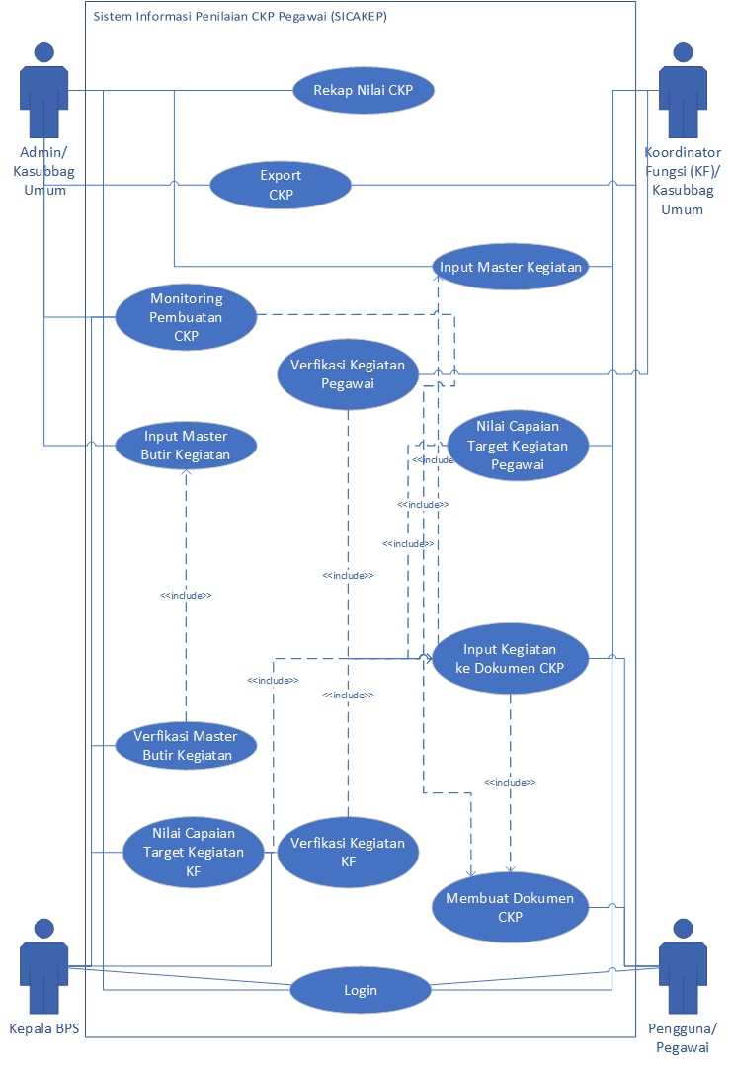

**Gambar 2**. *Use Case Diagram* SICAKEP

1. ***Activity Diagram***

*Activity Diagram* ini menggambarkan alur logika prosedural sistem. Penggambaran *activity diagram* berdasarkan diagram *use case*.



**Gambar 3**. *Activity Diagram* Membuat Dokumen CKP



**Gambar 4**. *Activity Diagram* Penilaian CKP



**Gambar 5**. *Activity Diagram* Input Master Butir Kegiatan



**Gambar 6**. *Activity Diagram* Monitoring CKP

1. ***Sequence Diagram***



**Gambar 7.** *Sequence Diagram* Login





**Gambar 8-9.** *Sequence Diagram* Input Master Butir Kegiatan dan Master Kegiatan



**Gambar 10.** *Sequence Diagram* Buat Dokumen CKP



**Gambar 11.** *Sequence Diagram* Penilaian CKP



**Gambar 12.** *Sequence Diagram* Monitoring CKP



**Gambar 13.** *Sequence Diagram* *Export* CKP

1. ***UML Class Diagram***

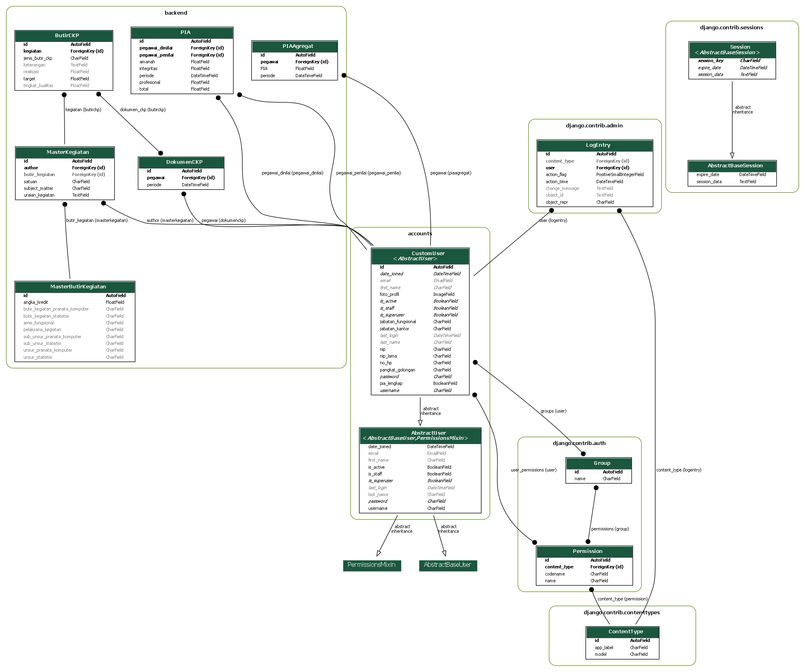

**Gambar 14.** *UML Class Diagram* SICAKEP